Točenje medu in medeni zajtrk

Pomlad nas je obdarila s toplimi sončnimi žarki in čebelam v našem čebelnjaku omogočila dobro pašo.
V sredo, 14. junija 2017, je v kozarce pritekla gosta zlata tekočina, ki smo jo nestrpno pričakovali že od odprtja našega čebelnjaka pred dvema letoma.

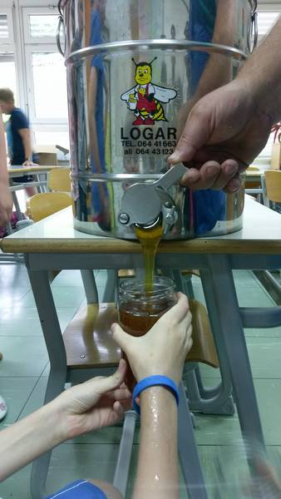

Točenje medu smo izvedli pod budnim očesom gospoda Globevnika, ki ves čas skrbi za šolske čebelice.
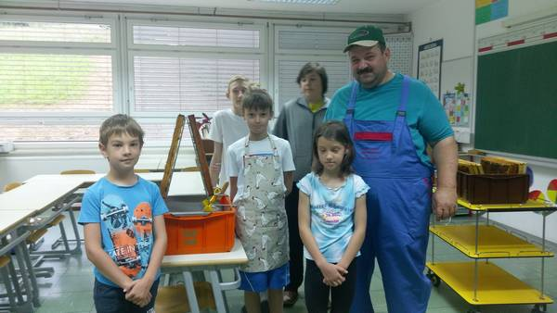
Učenci so se srečali s praktičnim delom in se ob tem veliko naučili.
Največje zadovoljstvo na obrazih članov čebelarskega krožka je bilo mogoče opaziti ob precejanju medu. Nestrpno so opazovali, koliko sladkega medu bo priteklo iz točila. Z zadovoljstvom smo napolnili vseh 12 kozarcev in se veselili dobre letine.
V naslednji dneh smo za člane čebelarskega krožka pripravili pokušino medu, medeni zajtrk. Strinjali smo se, da je to najboljši med doslej.

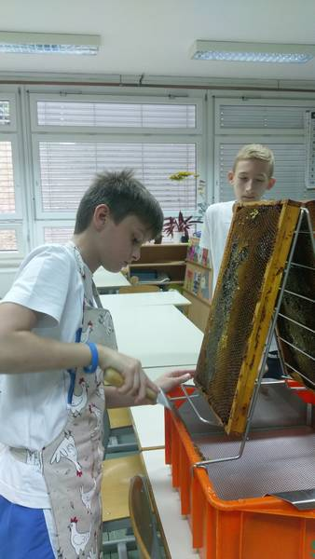
Odkrivanje satja

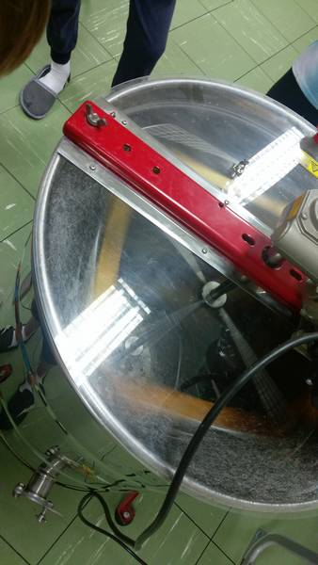
Satje v točilu
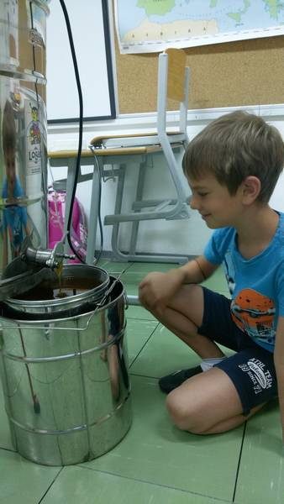
Precejanje medu

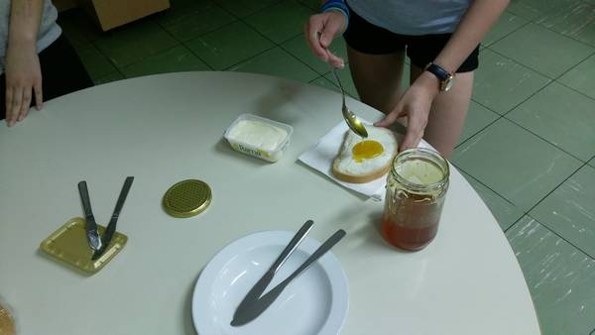
Medeno sladkanje

G. Gabrovec, mentorica

